Вежби од периметар и плоштина
Да се пресмета периметарот и плоштината на 2Д формите кои што се дадени на сликата, , внимавајте треба да ги одредите должините на страните кои што не се дадени.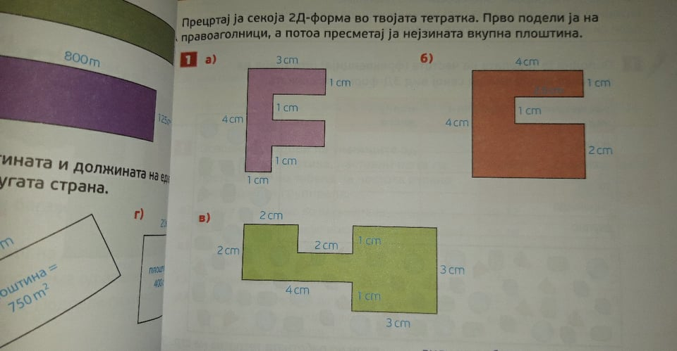

Задачи со плоштина
Решете ја задачи 2 под а, б, в, г од учебникот на страна 159 .

